Niederösterreich radelt
& unsere Gemeinde radelt mit!

Wer seine Wege radelnd zurücklegt, fördert die eigene Gesundheit, ist schneller am Ziel und schont Geldbörse sowie Umwelt. Radelst du mit? Jeder Kilometer zählt bei der Mitmach-Aktion „Niederösterreich radelt“ von 20. März bis 30. September.

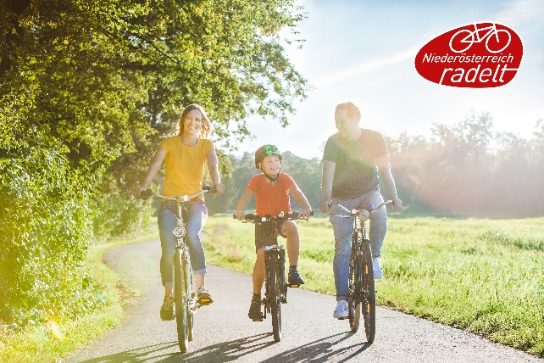
Radel mit für unsere Gemeinde!
Auch Gemeinde XY startet aktiv in den Frühling und radelt von Anfang an mit. Im letzten Jahr wurden im Rahmen dieser Aktion niederösterreichweit rund 3,3 Millionen km erradelt – diesen Rekord wollen wir heuer überbieten. Also treten wir gemeinsam fleißig in die Pedale und sammeln Radkilometer für Niederösterreich und unsere Gemeinde!

Jeder kann kostenlos teilnehmen und gewinnen! Es werden tolle Preise verlost, wie brandneue e-Bikes, Falträder oder praktisches Radzubehör.

Neugierig geworden?
Dann mach mit bei „Niederösterreich radelt“, der Kilometer-Sammel-Aktion für Alltagsradlerinnen und Alltagsradler und die, die es noch werden möchten! Jeder Kilometer mit dem Rad zählt, egal ob zur Arbeit, zum Einkauf oder zum Sportplatz.

Und so einfach geht´s:
- Melde dich auf www.noe.radelt.at an.
- Wähle unsere Gemeinde in deinem Profil als Veranstalter aus
- Radle und zähle deine Kilometer. Trage deine Kilometerzahl direkt auf der Website ein oder zeichne sie mit der gratis „NÖ radelt“ App auf! Das kannst du täglich, monatlich oder am Ende der Aktion machen.
- Und mit etwas Glück einen von vielen Preisen gewinnen!

#anradeln Gewinnspiel
Gleich zum Start der Aktion werden unter dem Motto #anradeln zahlreiche Radzubehör Preise verlost. Radle bis zum 30. April mindestens 50 Kilometer und trage diese in dein Profil ein, dann nimmst du automatisch an der Verlosung teil.

Jetzt anmelden & mitradeln: www.noe.radelt.at

